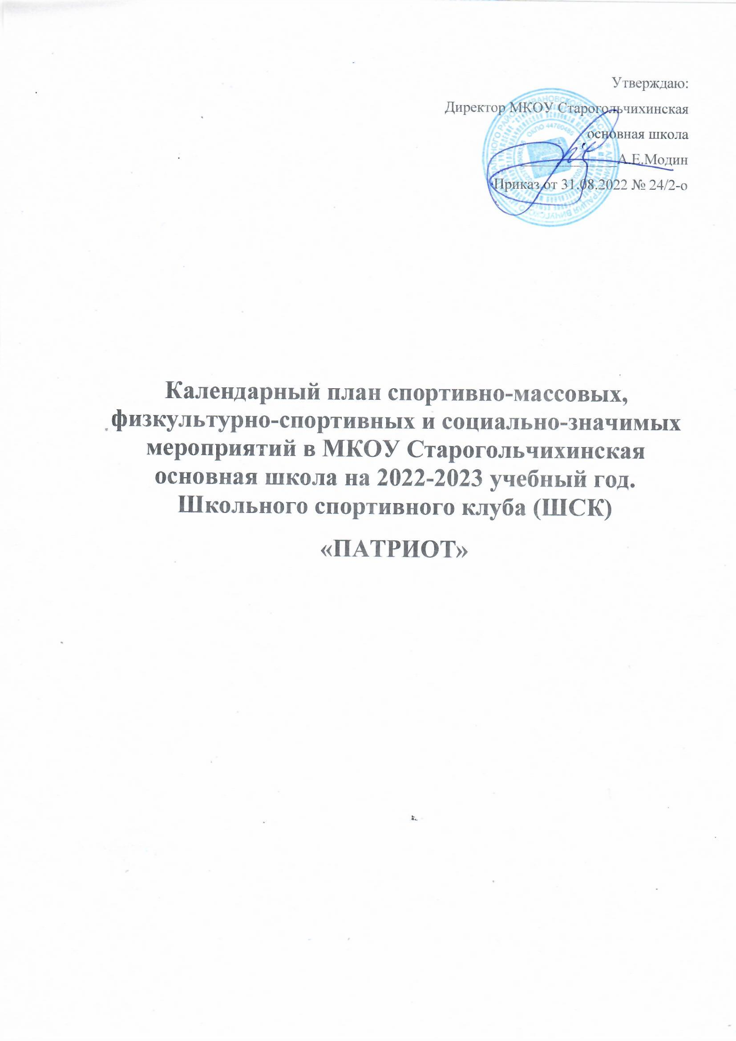
- Цели и задачи клуба
Цель проведения мероприятий: сохранение и укрепление здоровья детей и подростков, воспитание потребности в систематических занятиях физической культурой и спортом.
- Пропаганда среди школьников и приобщение их к здоровому образу жизни.
- Воспитание потребности и умения школьников самостоятельно заниматься физкультурой, использовать различные спортивные игры в организации своего отдыха. Воспитание учащихся в народных традициях.
Цели и задачи клуба
- 1.1 Цель: привлечение обучающихся образовательной организации к систематическим занятиям физической культурой и спортом; развитие традиционных и популярных в регионе видов спорта, формирование здорового образа жизни.
Задачи:
- разработка предложений по развитию физической культуры и спорта в образовательной организации в рамках учебной и внеучебной деятельности;
- вовлечение обучающихся в систематические занятия физической культурой и спортом, формирование у них мотивации и устойчивого интереса к укреплению здоровья;
- организация физкультурно-спортивной работы образовательной организации во внеучебное время;
- пропаганда и активное внедрение физической культуры, здорового образа жизни в повседневную жизнь обучающихся и членов их семей.

- Содержание работы клуба
2.1. Клуб осуществляет свою деятельность во взаимодействии с администрацией образовательной организации и общественными организациями обучающихся образовательной организации, и выполняет следующие функции:
- организует для обучающихся, работников и членов их семей систематические занятия физической культурой и спортом в спортивных секциях и командах, группах оздоровительной направленности, любительских и других объединениях и клубах по интересам, физкультурноспортивных центрах;
- проводит массовые физкультурно-оздоровительные мероприятия, спортивные праздники, дни здоровья, спартакиады, соревнования;
- организует совместно с учителями физического воспитания ежегодное проведение смотра физической подготовленности обучающихся;
- устанавливает и поддерживает связи с детско-юношескими спортивными школами и другими спортивными организациями;
- взаимодействует со средствами массовой информации, размещает информацию о деятельности клуба на образовательных, молодежных, спортивных интернет-порталах;
- совместно с медицинским персоналом образовательной организации организует медицинский контроль за состоянием здоровья занимающихся физической культурой и спортом;
- принимает непосредственное участие в организации работы зимних и летних оздоровительно-спортивных лагерей;
- способствует развитию самодеятельности и самоуправления в работе клуба;
- пропагандирует в общеобразовательной организации основные идеи физической культуры, спорта, здорового образа жизни, в том числе деятельность клуба.
  - Совместно с администрацией образовательной организации:
- обеспечивает контроль за учебно-тренировочным процессом в секциях, оздоровительных группах, командах клуба. Формирует сборные команды образовательной организации по видам спорта и обеспечивает их участие в спортивных соревнованиях;
- организует и проводит смотры, конкурсы на лучшую постановку массовой физкультурно-оздоровительной и спортивной работы среди классов, учебных групп.
- Органы управления клуба

3.1. Непосредственное руководство деятельностью клуба осуществляет руководитель (председатель) клуба.
3.2. Органами самоуправления клуба, является общее собрание членов клуба и Совет клуба.
3.3. Общее собрание членов клуба созывается по мере необходимости, но не реже одного раза в год. Общим собранием членов клуба избирается совет клуба из числа обучающихся, спортсменов-активистов, организаторов физической подготовки классов, родителей, педагогических работников.
3.4. Заседания совета клуба проводятся не реже одного раза в два месяца.
3.5. Совет клуба:
- принимает решение о названии клуба;
- утверждает символику клуба;
- утверждает план работы на год и предоставляет ежегодный отчет о работе клуба; - принимает решения о приеме и исключении членов клуба;
- организует проведение спортивных мероприятий;
- обеспечивает систематическое информирование обучающихся и родителей (законных представителей) о деятельности клуба;
- обобщает накопленный опыт работы и обеспечивает развитие лучших традиций деятельности клуба;
- обеспечивает взаимодействие с учреждениями, общественными организациями, спортивными федерациями и т.д.;
- готовит предложения руководителю образовательной организации о поощрении членов клуба, обеспечивших высокие результаты в организационной, физкультурно-оздоровительной и спортивно-массовой работе.
3.6. Руководитель клуба осуществляет руководство деятельностью клуба, ведет его заседания, действует от имени клуба, представляет его в администрации образовательной организации, общественных и государственных организациях.
3.7. В классах и учебных группах избирается физкультурный организатор (физорг), который организует спортивно-массовую работу в классах и учебных группах образовательной организации.
3.8. Для организации работы по различным направлениям деятельности в структуре клуба могут создаваться комиссии.
3.9. Собрания (конференции), заседания руководства клуба считаются правомочными, если в них участвует более половины членов (делегатов) клуба, совета клуба.

- Организация деятельности клуба

4.1. Клуб осуществляет свою деятельность в соответствии с Положением (Уставом).
4.2. Занятия в клубе проводятся в соответствии с графиками, расписаниями, планами физкультурно-спортивных мероприятий.
4.3. Непосредственное проведение занятий осуществляется учителями и преподавателями физической культуры, педагогами дополнительного образования, тренерами-преподавателями организаций дополнительного образования детей физкультурно-спортивной направленности и другими специалистами физической культуры и спорта.
4.4. Формы организации работы спортивного клуба, методы и средства выбираются спортивным клубом в соответствии со спецификой основных направлений их деятельности, а также возрастом обучающихся с учетом состояния их здоровья. Основными формами работы спортивных клубов являются занятия в секциях, группах и командах, комплектующихся с учетом пола, возраста, уровня физической и спортивно-технической подготовки, а также состояния здоровья обучающихся.
4.5. За всеми занимающимися в клубе устанавливается постоянный врачебный контроль, который осуществляется медицинским работником образовательной организации.
4.6. Клуб вправе:
- иметь эмблему, знак, флаг и другую атрибутику, информационный сайт в сети Интернет;
- в установленном порядке приобретать и выдавать членам клуба для пользования спортивный инвентарь и форму;
- осуществлять планирование, подготовку и проведение массовых спортивных соревнований, спартакиад, учебно-тренировочных сборов, других массовых физкультурно-оздоровительных мероприятий;
- награждать грамотами, памятными подарками и денежными премиями спортсменов и тренеров, а также работников клуба;
- предоставлять в установленном порядке документы к награждению и присвоению спортивных званий;
- осуществлять иную деятельность, не противоречащую законодательству.

- Учет и отчетность клуба

5.1. В своей деятельности клуб руководствуется своим планом работы, календарным планом спортивно-массовых и оздоровительных мероприятий образовательной организации, района, округа и т.д. Учет работы клуба ведется в журнале установленной формы по следующим разделам: - состав совета, комиссий, тренеров, преподавателей; - состав занимающихся, расписание занятий, программный материал, посещаемость; - проведение физкультурно-спортивных мероприятий и результаты участия в соревнованиях.
5.2. Клуб имеет информационный стенд о своей деятельности (название, эмблема, календарный план мероприятий, план проведения соревнований по классам, учебным группам, поздравление победителей и призеров соревнований).

Календарный план спортивно-массовых, физкультурно-спортивных и социально-значимых мероприятий в МКОУ Старогольчихинская основная школа на 2022-2023 учебный год.
Школьного спортивного клуба (ШСК) «ПАТРИОТ»
№ п/п | Наименование мероприятия | Сроки проведения | Место проведения | участники | Ответственный за проведение
1 | 2 | 3 | 4 | 5 | 6
 |  | сентябрь
1 | Планирование работы. Составление учебного плана. Составление программного обеспечения. Набор учащихся в объединения дополнительного образования и спортивные секции, комплектование групп. | 01.09.2022 - 14.09.2022 | ОУ | Учащиеся школы | Педагоги дополнительного образования
2 | Составление расписания работы объединений дополнительного образования и спортивного клуба | 05.09.2022 - 07.09.2022 | ОУ | Учащиеся школы | Заместитель директора по учебной работе Куликова А.М.
3 | Физкультурный праздник, посвящённый началу учебного года |  | Спортивная площадка школы | Учащиеся школы | Классные руководители, учитель физкультуры
4 | Первенство школы по Осеннему кроссу | 19.09.2022 - 30.09.2022 | Спортивная площадка школы | Учащиеся школы | Учителя нач. классов  Учитель физкультуры
5 | Первенство школы по Осеннему кроссу | 19.09.2022 - 30.09.2022 | Спортивная площадка школы | Учащиеся школы | Классные руководители, учитель физкультуры
6 | Легкая атлетика (районные соревнования) | 09.09.2022 | Центр тестирования Стадион имени А.П. Тимофеева | Учащиеся школы | учитель физкультуры
7 | Легкая атлетика ( областные соревнования) | 19.09.2022 - 20.09.2022 |  | Учащиеся школы | Учитель физической культуры
 |  | октябрь
8 | Первенство школы по настольному теннису |  | Приспособленное помещение | Учащиеся школы | Учитель физкультуры
9 | Школьный этап всероссийской олимпиады школьников по физической культуре |  | ОУ | Учащиеся школы | Учитель физкультуры
10 | День здоровья |  | Спортивная площадка школы | Учащиеся школы | Классные руководители, учитель физкультуры, учитель ОБЖ
11 | Сдача спортивных норм ГТО |  | Центр тестирования | Учащиеся школы | Учитель физкультуры
 |  | ноябрь
12 | Олимпиада по физкультуре |  | Приспособленное помещение | Учащиеся школы | Администрация, учитель физкультуры
13 | Соревнования по шахматам | 18.11.2022 | Спортивный зал школы | Учащиеся школы | Классные руководители, учитель физкультуры
14 | Соревнования по шахматам |  | Спортивный зал школы | Учащиеся школы | Классные руководители, учитель физкультуры
15 | Муниципальный этап Всероссийской олимпиады школьников |  | По согласованию | Учащиеся школы | Учитель физической культуры
 |  | декабрь
16 | Соревнования по пулевой стрельбе |  | Территория школы | Учащиеся школы | Классные руководители, учитель физкультуры
17 | Соревнования по дартсу |  | Приспособленное помещение | Учащиеся школы | Классные руководители, учитель физкультуры
18 | День здоровья |  | Приспособленное помещение | Учащиеся школы | Классные руководители, учитель физкультуры, учитель ОБЖ
19 | Школьный этап зимнего фестиваля школьников "Президентские спортивные игры" |  | ОУ | Учащиеся школы | Руководитель LLICK Модин А.Е.
 |  | январь
12 | Соревнования по лыжам |  | Лыжная база | Учащиеся школы | Классные руководители, учитель физкультуры
13 | Эстафеты «Зимние забавы» |  | Спортивная площадка | Учащиеся школы | Классные руководители, учитель физкультуры
 |  | февраль
14 | Спортивный праздник, посвящённый Дню защитника Отечества |  | Спортивный зал школы | Учащиеся школы | Классные руководители, учитель физкультуры
15 | Военизированные эстафеты |  | Спортивный зал школы | Учащиеся школы | Учителя начальных классов
 |  | март
16 | День здоровья | апрель | Спортивный зал школы | Учащиеся школы | Классные руководители, учитель физкультуры, учитель ОБЖ
 | Сдача нормативов Всероссийского комплекса ГТО |  | Центр тестирования Стадион имени А.П. Тимофеева | Учащиеся школы | Учитель физической культуры
17 | Соревнования по легкой атлетике |  | Спортивная площадка | Учащиеся школы | Классные руководители, учитель физкультуры
18 | Соревнования по легкой атлетике | май | Спортивная площадка | Учащиеся школы | Классные руководители, учитель физкультуры
 | Первенство школы по шахматам (командный зачет) |  | ОУ | Учащиеся школы
19 | футбол |  | Спортивная площадка | Учащиеся школы | Классные руководители, учитель физкультуры
20 | День здоровья |  | Спортивная площадка | Учащиеся школы | Классные руководители, учитель физкультуры, учитель ОБЖ
21 | Участие в районной спартакиаде | В течение учебного года |  |  | учитель физкультуры
22 | Проведение спортивных секций | В течение учебного года |  | Учащиеся школы | Администрация, учитель физкультуры
23 | Проведение гимнастики до занятий, подвижные игры на переменах, спортивном часе ГПП | В течение учебного года |  | Учащиеся школы | Администрация, дежурный учитель, воспитатель ГПП
24 | Участие педагогического коллектива в районной спартакиаде | В течение учебного года |  | Педагогический коллектив | Администрация, учитель физкультуры

